ПОРТФОЛИО ВЫПУСКНИКА ФАКУЛЬТЕТА ТОВ

І. Общие сведения
Фамилия, имя, отчество | Жаврид Екатерина Александровна
Дата рождения/гражданство | 12.08.1999/Республика Беларусь
Факультет | Технологии органических веществ
Специальность | Физико-химические методы сертификации продовольственных товаров
Семейное положение | Не замужем
Место жительства (указать область, район, населенный пункт) | г. Минск
E-mail | katazav967@gmail.com
Социальные сети (ID)* | id559846223
Моб.телефон/Skype* | +375445379421
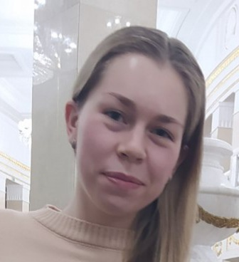

Место для фото

*По желанию выпускника, для открытого представления в сети интернет.

ІІ. Результаты обучения
Основные дисциплины по специальности, изучаемые в БГТУ  Дисциплины курсового проектирования | 1. Подтверждение соответствия пищевых продуктов;  2. Техническое нормирование и стандартизация;  3. Квалиметрия систем, процессов и продукции;  4. Системы управления качеством;  5. Метрология;  6. Резонансные методы измерения;  7. Радиохимия;  8. Статические методы управления качеством продукции;  9. Хроматография и электрофорез контроля качества пищевых продуктов;  10. Требования безопасности при сертификации пищевых продуктов;  11. Пищевая химия;  12. Химико-аналитический контроль пищевых продуктов;  13. Сенсорный контроль качества пищевых продуктов;  14. Оптические методы и приборы контроля качества пищевых продуктов;  15. Электрофизические методы и приборы контроля качества пищевых продуктов;  16. Идентификация и выявление фальсификации пищевых продуктов;  17. Микробиологические методы контроля качества пищевых продуктов;  18. Технология пищевых продуктов;  19. Организация и технология испытаний;  20. Научно-техническая экспертиза и нормоконтроль.  1. Пищевая химия;  2. Организация и технология испытаний;  3. Техническое нормирование и стандартизация;  4. Химико-аналитический контроль пищевой продукции;  5. Экономика и управление на предприятиях сертификации и стандартизации;  6. Подтверждение соответствия продовольственных продуктов.
Средний балл по дисциплинам специальности | 7,3
Места прохождения практики | ОАО «Минский молочный завод № 1»  «Хлебозавод № 6»
Владение иностранными языками (подчеркнуть необходимое, указать язык); наличие международных сертификатов, подтверждающих знание языка: ТОЕFL, FСЕ/САЕ/СРЕ, ВЕС и т.д. | 1. начальный;  2. элементарный;  3. средний;  4. продвинутый (английский);  5. свободное владение.
Дополнительное образование (курсы, семинары, стажировки, владение специализированными компьютерными программами и др.) | Course in «English for specific purposes» (upper-intermediate) – удостоверение о присвоении общественной профессии референта-переводчика технической литературы  Владение пакетом приложений Microsoft Office
Научно-исследовательская деятельность (участие в НИР, конференциях, семинарах, научные публикации и др.) | Участие в научно-практической конференции:  1) По органической химии с темой работы «Использование ИК-спектроскопии для идентификации продуктов реакции Кулинковича»;  2) По английскому языку с темой работы «Molecular cuisine».
Общественная активность

ІІІ. Самопрезентация
Жизненные планы, хобби и сфера деятельности, в которой планирую реализоваться | Реализовать себя, как высококвалифицированный специалист, заниматься саморазвитием и самосовершенствованием не только в профессиональном, но и в творческом плане
Желаемое место работы (область/город/предприятие и др.) | г. Минск

